ZADATAK
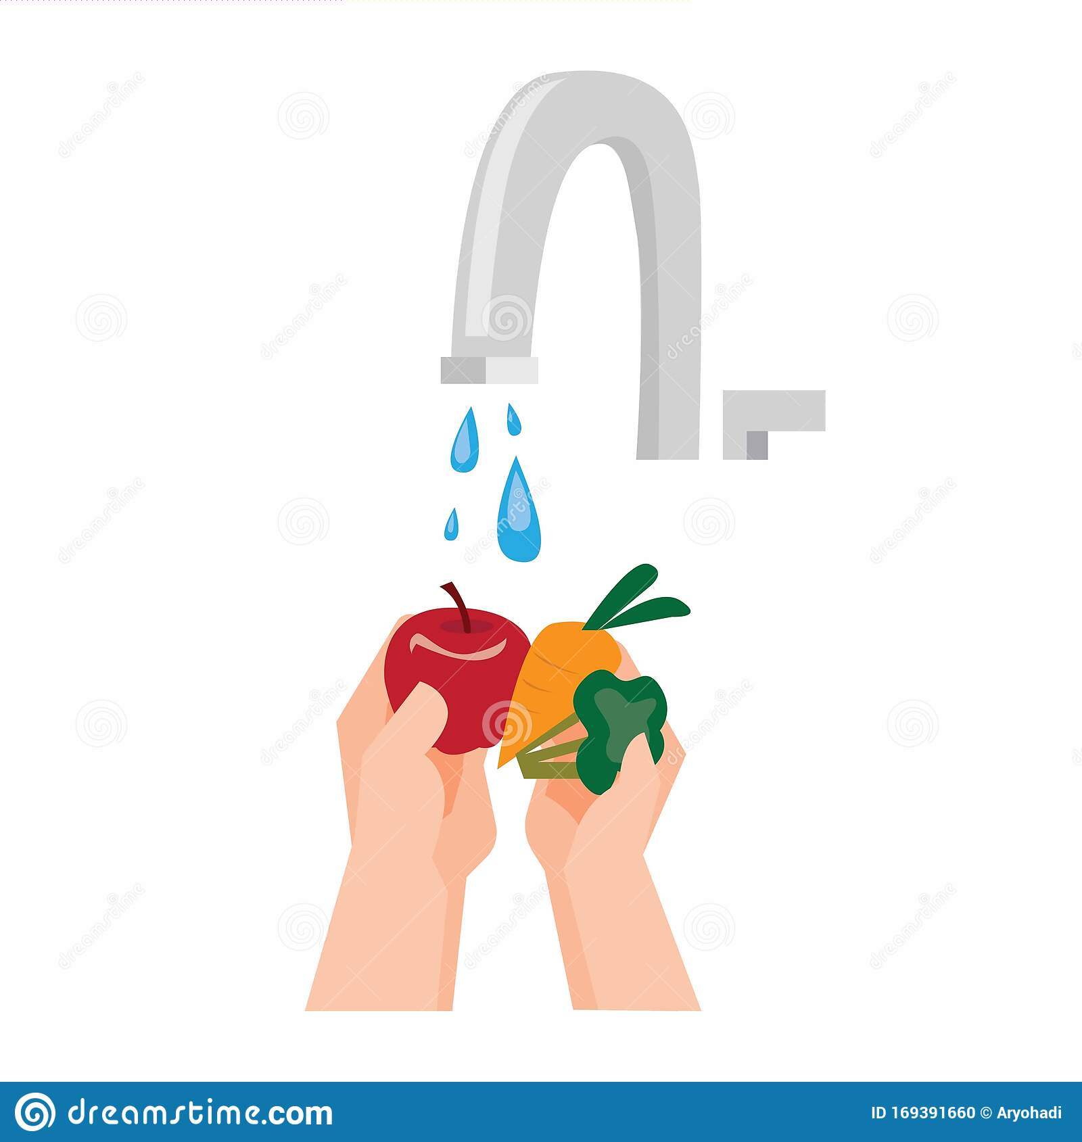
PRIJE NEGO ŠTO POJEDEŠ VOĆKU DOBRO JE OPERI ISPOD SLAVINE.

